3-5.學校是否將本市防災教育網站連結至學校網站首頁
學校名稱 | 志航國小 | 活動日期、時間 | 113-01-01~  113-12-31
活動名稱 | 嘉義市防災教育網站連結至學校網站首頁 | 協辦單位 | 略
活動地點 | 志航國小 | 參加人次 | 略
活動照片
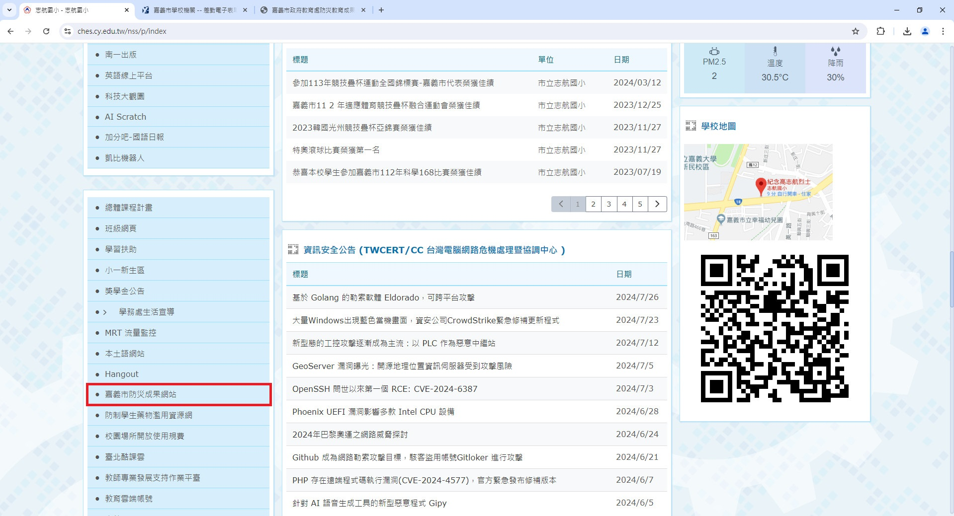
照片說明：學校網站首頁連結嘉義市防災教育網站

